Коррекционно-развивающее занятие: «Главный христианский праздник - Пасха»
Цели
Обучающая - знакомить с православными праздниками и традициями Руси.
Коррекционно развивающая – развивать познавательную активность детей, память, речь, закреплять умение и навыки, полученные ранее; развивать творческие способности детей, мелкую моторику пальцев рук.
Воспитательная - воспитывать чувство патриотизма, коллективизма, умение работать в коллективе.
Оборудование: - раздаточный материал «Великие православные праздники», поделки детей, детские рисунки; на классной доске на плакате надпись темы занятия.
Приложения1
Предварительная подготовительная работа с детьми над выразительностью чтения, пониманием читаемого.
Ход занятия:
Вводная часть: Воспитатель: Главный христианский праздник в честь воскресения Иисуса Христа. Пасха отмечается всегда в первое воскресенье после первого полнолуния по прошествии весеннего равноденствия (21 марта), обычно не ранее 4 апреля и не позднее 8 мая. Иисус Христос был распят на кресте на горе Голгофа около Иерусалима, искупив своими страданиями грехи людей. На третий день после распятия Иисус воскрес, и для христианина день святой Пасхи – праздник победы Спасителя над злом, жизни над смертью. С праздником пасхи исстари связано много самых добрых традиций. К Светлому Христову Воскресению пекли куличи, делали пасху (творожная масса с изюмом и орехами), красили яйца, обычно в красный цвет, что напоминало людям о том, что Иисус Христос пролил за них кровь. Потом несли пасхальное угощение в церковь и освящали. К яйцу относились с особым почтением – в нём зарождается жизнь, поэтому оно стало символом Пасхи. Много разных предназначений у пасхального яйца: им «христосовались» друг с другом, приходили благословлять жениха и невесту, крашеные яйца дарили родным и близким, друзьям, с ними шли на кладбище – помянуть близких.
Основная часть.
Ученик: С праздником светлой Пасхи!
Вас поздравляем
«Христос Воскрес!»
Добра желаем
Больших чудес!
Чтоб с богом в сердце
Светлей жилось,
Он снова с нами-
Воскрес Христос!
Мы вам желаем
Любить всегда
Где любовь тает
Душа пуста.
Воспитатель: Воскресение Христово или Пасха, что означает «спасение», считается главным христианским праздником. Этот день радостный, особенный, все события, связанные с ним – огромное чудо. Ведь своим Воскресением Он оживил на небесах всех мертвых и даровал людям вечную жизнь. Он разделил их на хороших и плохих и образовал ад и рай. Первыми в рай Он ввел Адама и Еву. На иконе «Воскресение» Иисус протягивает им руку.
Ученик: Вот просыпается земля
И одеваются поля.
Весна идет, полна чудес.
Христос воскрес! Христос воскрес!
Воспитатель: Люди радостно приветствуют друг друга со словами «Христос воскрес!» и отвечают «Воистину воскрес!» В этот день заканчивается пост, главным украшением стола являются крашеные яйца и пасхальные куличи. Это день всеобщей любви и милосердия, люди одаривают друг друга своими поцелуями и пасхальными яйцами. Яйцо – символ Вселенной, новой жизни. Этот праздник заканчивается на седьмую неделю Великого поста. В этом году он придет совсем скоро, люди покупают цветы своим умершим родственникам, навещают их на кладбище, веря, что они сверху смотрят на них.
Пасха на Руси совпадает со временем, когда весна вступает в свои права. Ещё во время язычества русские люди красили варёные яйца в разные цвета. Они символизировали цветы бога Ярилы, поэтому их раскладывали на траве. С приходом Христианства языческий обычай переосмыслили.
Первое яйцо, полученное во Христов день, по народному поверью, никогда не должно портиться, если оба похристосовавшиеся приветствовали друг друга от чистого сердца. Поэтому многие хранили первое яйцо на божнице целый год. Использовали его во время пожара: считалось, что если перекинуть его через забор, то огонь погаснет. Старухи умывались из золотой или серебряной посуды, на дне которой лежало яйцо, чтобы помолодеть. При болезни человеку давали пасхальное яйцо в качестве лекарства.
Практическая часть. Предложено детям раскрасить яйца разными цветами и украсить по желанию ребёнка.
Ученик: Вот просыпается земля
И одеваются поля.
Весна идет, полна чудес.
Христос воскрес! Христос воскрес!
Заключительная часть
Воспитатель: Ребята, скажите, вам понравилось наше занятие? Что нового узнали? Я искренне надеюсь, что сегодняшний день оставит в вашем сердце и памяти только добрые, светлые воспоминания, поможет задуматься о том, как стать чище и добрее.

Список использованной литературы:
1. Классные часы НИ Ерёменко Волгоград 2004 г
2.«Закон Божий». Основы православной веры в изложении для детей. С.Куломзина, Москва.
3«Введение в храм слова». Книга для чтения с детьми в школе и дома. С.Ф.Иванова, Москва 2006г. И.: «Отчий дом».
4«Великие православные праздники». Составитель: О.Глаголева. Москва «ОЛМА-ПРЕСС», 2002г.
5Народная Русь: Сказания, поверия, обычаи и пословицы русского народа. – М.: Белый город, 2007.

Приложения 1
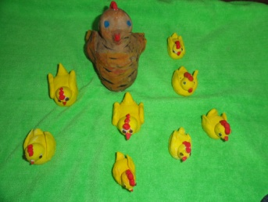

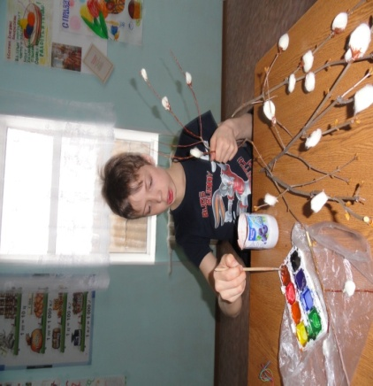

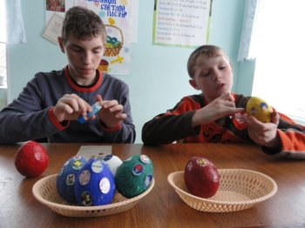

Внеклассное коррекционно развивающее занятие «Главный христианский праздник» проведён в 5 классе, воспитатель Лисейкина РИ.
Мероприятие проведено в рамках воспитательной системы группы по напрвлению - духовно нравственное воспитание.
По содержанию мероприятие полностью соответствует общим воспитательным целям и задачам,было проведено во внеурочное время, для того, чтобы дети отдохнули и пообщались в свободной внеклассной обстановке друг с другом. Мероприятие соответсвует возврастным способностям 5 кл ( подбор текста, стихов, практического задания).
Анализ подготовки мероприятия: При подготовке занятия была проведена организационная работа: чтение соответствующей литературы, выучины стихи.Были сделаны детьми: кулич,ветки вербы, курица с цыплятами, нарисованы рисунки к Пасхе, была организована выставка рисунков к пасхе и поделок, был оформлен стенд соответствующий названию темы занятия.
В ходе подготовки работы проявилась активная самостоятельность в заучивании стихов, в рисовании рисунков, изготовлении поделок.
Дети изъявили активное участие участвовать, что явилось важным воспитательным моментом.
При подготовке занятия дети прониклись пониманием необходимости и значимости предстоящей деятельности. Детям было важно, чтобы это мероприятие прошло хорошо. В ходе подготовки и в ходе самого мероприятиядетипроявилисобранность,ответственность,дисциплинированность, желание рисовать, делать поделки.
Ход мероприятия: чёткое начало и эмоциональный тон, заданный воспитателем позволили создать атмосферу праздника взволнованности. Работа в ходе праздника проходила сдержанно, интересно и организованно. В период от одной части к другой не было заминок и технических погрешностей.
Дети в ходе мероприятия узнали о традициях народа .По ходу работы дети сделали выводы, что в старину люди жили весело и дружно, эмоционально обогощались. Проведённое мероприятие детям очень понравилось и обсуждалось между детьми, они делились полученными новыми знаниями среди товарищей из других групп.
Воздействие на отдельных учащихся это мероприятие оказало -коммуникативное общение, любознательно познавательные способности.
Общая оценка воспитательского мероприятия: на мероприятии удалось достигнуть воспитательских целей и задач. Проведённая работа поможет утвердить в детских душах ориентир добра, истины, любви и красоты. Проведённое мероприятие способствует укреплению исторических, культурных и духовно – нравственных традиций, которыми славилась Россия.

